RENE DANIEL
COMBATTANT DE L’ECOLE LAÏQUE

par

André Le Goff*

Dans le village de Saint Philibert sur la commune de Trégunc se trouve une école publique, toujours bien vivante, qui porte le nom de René Daniel.
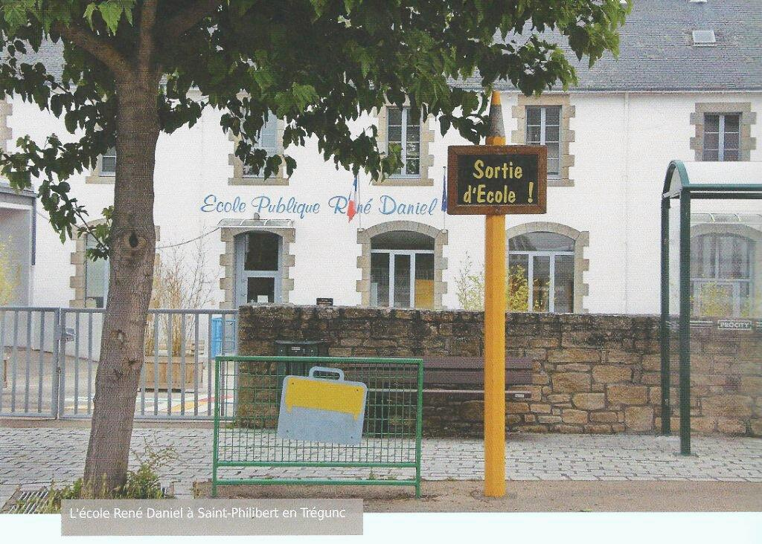

Né à Quimper le 9 août 1897, René Daniel entre à l’Ecole Normale de Quimper en 1914. Il n’y suivra que peu de cours car il lui faut remplacer au pied levé un instituteur parti au front. Lui-même est incorporé dès le 8 janvier 1916. Il a 19 ans et il « entre dans la vie par la porte de l’enfer. On nous attendait là-haut pour remplacer ceux qui tombaient…En octobre 1916, la lassitude était déjà là, puis en 17 ce furent les mutineries et cette même année les sursitaires montaient à leur tour au front…On écrivait sur les bâches des camions RVF, Ravitaillement de Viande Fraîche»(1).

René Daniel est solidaire des mutineries de 17 et, comme d’autres appelés, est attentif à la révolution Russe qui fascine et offre un espoir à ceux qui souhaitent la paix et la justice sociale.

Au retour de la guerre il doit accepter une classe comme intérimaire, il termine sa formation inachevée, et il est nommé au bourg de Trégunc en 1921.

Il est devenu antimilitariste, il adhère à l’ARAC (Association Républicaine des Anciens Combattants) fondée par Henri Barbusse et un de ses premiers actes de révolte est de s’insurger contre l’érection d’un monument dédié aux instituteurs morts à la guerre, dans la cour d’honneur de l’Ecole Normale, rue de Rosmadec à Quimper.

« Nous étions décidés à faire le maximum pour que cette farce sanglante ne se reproduise pas. »(2).

En 1925, René Daniel se marie à une institutrice de Trégunc et le couple obtient un poste double à l’Ecole du village de Saint-Philibert sur la commune de Trégunc. Il écrit : «
Lorsque je suis arrivé ici, à Saint-Philibert, lorsque j’ai fait le tour du quartier, j’ai vu ce vallon à quelques dizaines de mètres de l’école, ce lavoir, cette fontaine, cette vieille église, ces vieilles chaumières. Lorsque j’ai poussé sur l’autre versant jusqu’à découvrir la mer puis la pointe de

Trévignon, je me suis dit : mais l’intérêt des enfants, où est-il ? Il n’y a pas d’erreur, l’intérêt n’est pas dans ce local obscur de sept mètres de long, quatre de large, avec une seule fenêtre, alors que la lumière coule à plein bord et puis ce vent de l’océan qui vous gifle en arrivant à la pointe. Certainement, c’est là qu’est la vie ! C’est à partir de là que je dois travailler avec les enfants ».

A cette époque, la plupart des élèves ne parlent que le Breton ce qui est en contradiction avec les Instructions Officielles. Dans les cours d’écoles, dès qu’un élève omet de parler le Français il hérite d’un bout de bois (appelé la vache) dont il doit rapidement se débarrasser en dépistant un camarade qui s’est oublié à parler Breton…et malheur à celui qui possède la vache à la fin de la récréation !

René Daniel contrevient aux directives ministérielles : certes, il apprend d’abord le Français à ses élèves mais tolère que ceux qui ont des difficultés s’expriment parfois en Breton (lui-même bretonnant, traduit)…

Dès 1921 il s’abonne à Clarté, journal crée par Henri Barbusse et Paul Vaillant-Couturier. C’est une revue d’étudiants et d’intellectuels attachés aux principes communistes, séduits par le modèle soviétique, qui croient à la réussite de la lutte révolutionnaire et à l’émancipation de l’Homme. Ils dénoncent, entre autres choses, le capitalisme et les effets désastreux du militarisme et ils dressent le procès des chefs militaires et de leurs crimes (Joffre, Foch, Nivelle, Mangin, Pétain). C’est dans Clarté que René Daniel découvre les articles d’un instituteur des Alpes Maritimes, Célestin Freinet, « le maître qui laisse les enfants rêver ».

Il adhère tout naturellement à la Fédération des Syndicats d’Instituteurs dont l’organe de presse est la revue Ecole Emancipée, où Freinet tient la partie pédagogique. Ces lectures l’amènent à créer une école ouverte sur la vie : la proximité du port de Trévignon permet à ses élèves de découvrir l’Océan et ses grèves ainsi que le dur métier de leurs pères et la vie que mènent les femmes de marins.

En attestent les 4 pages présentées ci-dessous(3) montrant l’implication de ses élèves dans la rédaction du « journal scolaire » et l’utilisation de « l’imprimerie à l’école »…

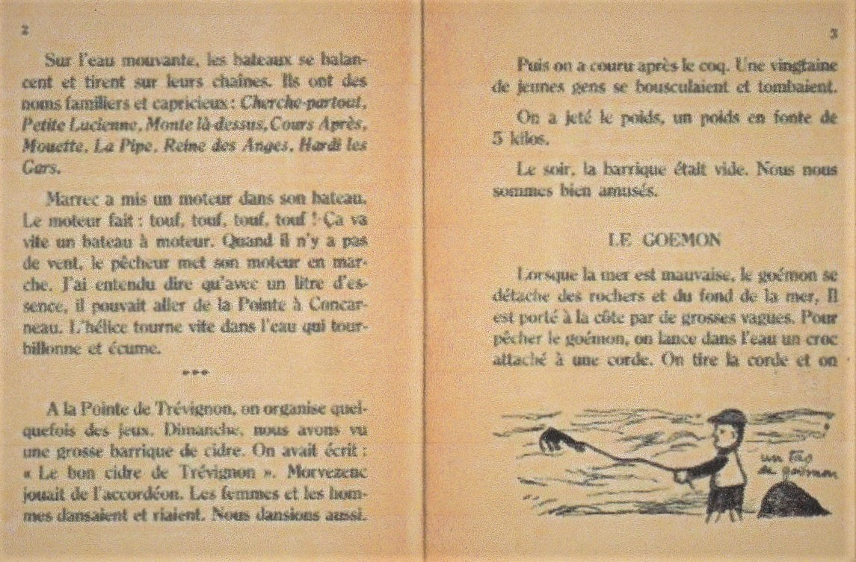
Pages 2 et 3 de la revue ENFANTINES (novembre 1929)
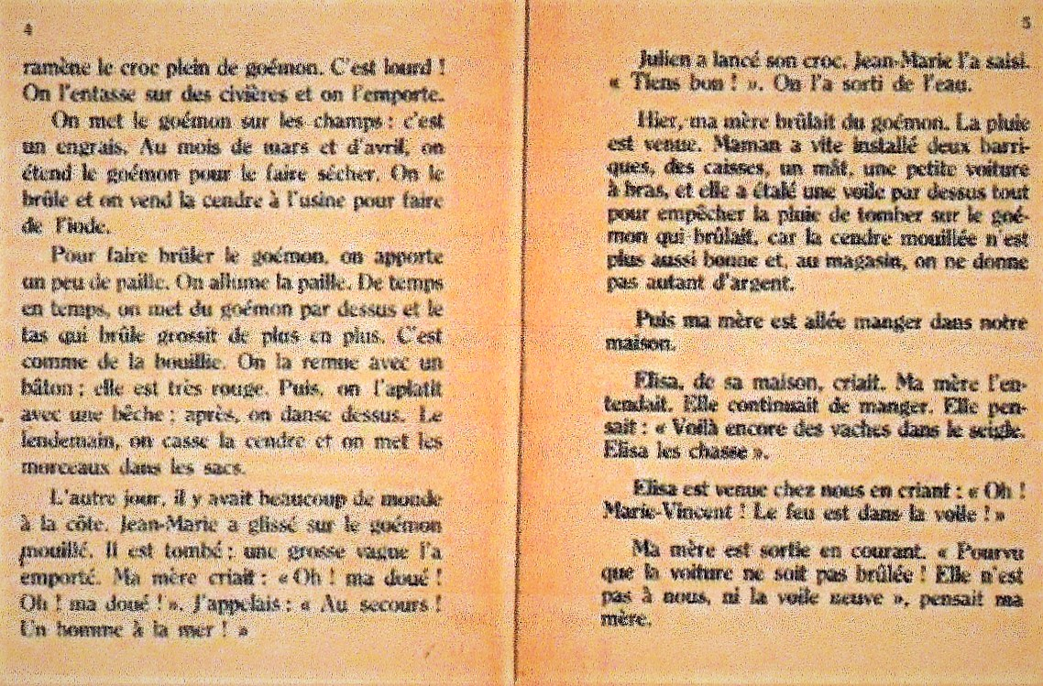Pages 4et 5 de la revue ENFANTINES (novembre 1929)
René Daniel se procure une petite imprimerie et ses élèves créent des textes qu’ils regroupent en brochures. Ils correspondent ainsi avec la classe de Freinet à Bar-sur-Loup. On les retrouve même sur le port de Trévignon, animant un film muet, en noir et blanc dont le producteur-metteur en scène-caméraman est leur instituteur.

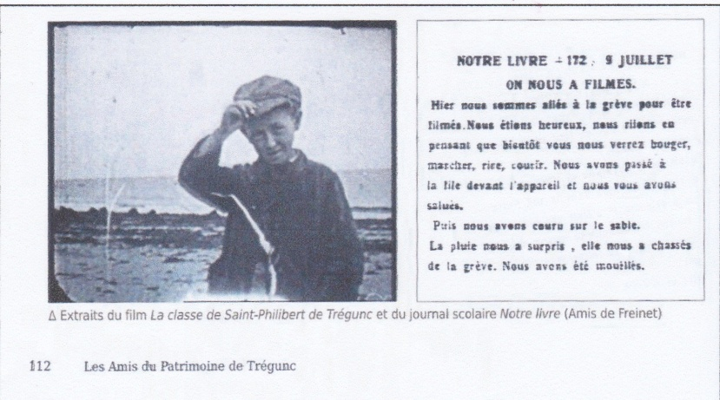

La classe de Saint-Philibert de Trégunc
(Extraits du film et du journal scolaire)

René Daniel est un homme engagé sur le plan syndical et il n’hésite pas à venir en aide aux ouvriers lors des grèves du bâtiment à Concarneau. Il fonde même le premier syndicat de marins à Saint Philibert avec Yvon Marrec, un marin « émancipé ». Il fait partie du Comité d’Action Laïque du Finistère et signe un tract de la Libre Pensée, ce qui lui vaut d’être poursuivi par l’évêque de Quimper (condamné dans un premier temps, il est relaxé par la cour d’appel de Rennes). Républicain, pacifiste, grand défenseur de l’Ecole Laïque, l’instituteur de Saint Philibert n’adhéra jamais à un parti politique.

En 1931, le couple quitte Trégunc pour Saint-Yvi, laissant le souvenir d’un homme de conviction. René Daniel meurt le 27 septembre 1993 à l’âge de 96 ans. C’est en 1994 que l’école publique de Saint-Philibert prend le nom de René Daniel.
_________

(1)Op.cit.de R. Daniel in H. Portier ; René Daniel,premier correspondant de Freinet; Le Nouvel Educateur n°56, février 1994.

(2) Op.cit.de R. Daniel in Jacques Annebeau ; Le problème de l’Education à la paix à la lumière de deux représentants de l’éducation nouvelle : Célestin Freinet et Maria Montessori ; Thèse doct. Univ. Lumière Lyon II, 2004.
(3) Le goémon de Trévignon… Extraits de la revue ENFANTINES, novembre 1929, Editions Imprimerie à l'Ecole, Cannes, Alpes-Maritimes.

*L’auteur est largement redevable aux auteurs de « Histoire des écoles de Trégunc » et à Roland Picard, Président de l’Association des Amis du Patrimoine de Trégunc. Il les remercie chaleureusement et invite ses lecteurs à consulter le site :

http://patrimoinetregunc.blogspot.fr/

°°°°°°°°°°°°

